Муниципальное казённое общеобразовательное учреждение
«Комсомольская средняя школа»
Палласовского муниципального района Волгоградской области

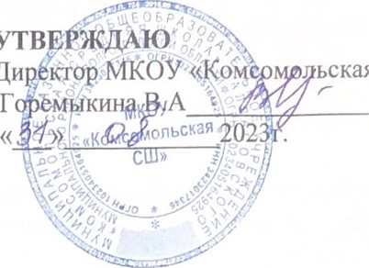
УТВЕ€ЖДАЮ
Ди

План
профилактических мероприятий антинаркотической направленности
на 2023-2024 учебный год

№ | Мероприятия | Класс | Срок | Ответственные | Примечание
1. | Информационная работа
1.1 | Работа с учащимися
1.1.1 | Конкурс рисунков «Мы против наркомании, СПИДа, алкоголизма» | 8,9 | октябрь | Классные руководители
1.1.2 | Беседа «Сделай выбор»  (международный День  борьбы с курением) | 5-9 | ноябрь | Классные руководители
1.1.3 | Марафон видеороликов  «Жизнь над пропастью», посвященная Всемирному Дню борьбы со СПИДом | 8,9 | 1 декабря | Классные руководители
1.1.4 | Игра «Нет, спасибо!» | 6,7 | январь | Классные руководители
1.1.5 | Лекция о вреде курения «Курить – здоровью вредить!» | 5-8 | апрель | Детская мед.сестра
1.1.6 | Конкурс - рисунков «Скажи, нет вредным привычкам» | 5-8 | февраль | Классные руководители
1.1.7 | Выступление агитбригад «Здоровьем дорожить умейте» | 5-8 | март | Классные руководители
1.18 | Выставка рисунков «Спорт – это сила и здоровье» | 1-8 | май | Учитель ИЗО
1.2 | Работа с родителями
1.2.1 | Консультации для родителей: « Какие изменения в поведении подростка должны вас насторожить?», «Несу ли я ответственность за действия моих детей с наркотиками?». | 1-9 | октябрь  апрель | Отв. по ВР
1.2.2 | Рейды, направленные на выявление и оказание помощи семьям, находящимся в социально-опасном положении | 1-11 | в течение года | Классные руководители 1-11 кл, члены Совета профилактики
1.3 | Работа с педагогами
1.3.1 | МО классных руководителей «Кризисные зоны развития ребенка и характер педагогической поддержки» |  | март | Руководитель МО кл. руководителей, классные руководители 1-11 классов
2. | «За здоровый образ жизни» (практическая работа)
2.1 | Работа с учащимися
2.1.2 | Конкурс плакатов  1-7 кл. «Мы за здоровый образ жизни»  8-9 кл. «Мы выбираем жизнь!» |  | апрель | Учитель ИЗО, начальных классов, классные руководители
2.1.3 | Беседа «Правда и ложь об алкоголе» | 8-11 | ноябрь | Классные руководители 8-11 кл
2.2 | Работа с родителями
2.2.1 | Размещение памяток в чатах для родителей | 5-8 | октябрь | Кл. рук.
2.3 | Работа с педагогами
2.3.1 | Научить ребенка выходить победителем над ПАВ и ВИЧ – инфекцией. | 8-11 | сентябрь, май | Жезваева А.К.
3 | Аналитическая работа
3.1 | Работа с учащимися
3.1.1 | Тестирование «За здоровый образ жизни» | 5-8 | март
3.1.2 | Социально-психологическое тестирование учащихся на предмет раннего выявления незаконного потребления наркотических средств и психотропных веществ | 7-11 | сентябрь | Жезваева А.К.
3.1.3 | Анкетирование «Вредные привычки – зависимость и последствия» | 8,9 | январь | Жезваева А.К.
3.2 | Работа с родителями
3.2.1 | Онлайн-опрос  «Здоровье и факторы риска болезни» |  | апрель | Классные руководители 5-11 кл
3.3 | Работа с педагогами
3.3.1 | Анализ работы, подведение итогов, планирование |  | май | Жезваева А.К.

